ESPACIO CURRICULAR: GEOGRAFIA
Nombre: Candelaria Noguera
CURSO: 6º AÑO B
PROFESOR: Villafañe, Martin Javier
Actividades:
1- Lea el texto Crecimiento de la Población de San Juan y responda:
- ¿Cómo fue la evolución de la población en San Juan a través del tiempo?
Desde el primer registro censal, la evolución poblacional es positiva y constante en los tres primeros años y se advierte un aumento significativo en el período 1914- 1947. Entre el primer Censo y el último la provincia incrementó 620.736 habitantes, lo que representa un aumento 11 veces mayor.
- ¿Durante qué periodo censal la provincia de San Juan tuvo un incremento poblacional?
San Juan registra entre los años 1991 y 2001 el mayor incremento de habitantes que en términos absolutos fue de 91.308.
- ¿Cómo fue la participación de San Juan en la región y el país?
La participación de la población de la provincia en Argentina ha sido siempre muy baja. El primer Censo realizado en el año 1869 es el que refleja la mayor participación con el 3,3% de la población nacional, porcentaje que fue descendiendo gradualmente, aunque con algunas fluctuaciones, hasta alcanzar el 1,7% en el 2010 (porcentajes similares mantiene desde 1970).
- ¿Qué criterio se utiliza para la clasificación de los departamentos que conforman la Zona Central, Pericentral y Periférica de la provincia?
Se han agrupado los departamentos de la provincia en tres zonas teniendo en cuenta la cercanía de cada uno de ellos con el centro político administrativo provincial, la base productiva y la extensión territorial.
- Mencione las características y departamentos que constituyen cada zona.
Zona Central, de perfil urbano conformada por los departamentos de Capital, Rivadavia, Chimbas, Rawson y Santa Lucía.
Zona Pericentral, de perfil rural intensivo, conformada por Pocito, Sarmiento, Caucete, Albardón, San Martín, Angaco, 9 de Julio, Ullum, Zonda, 25 de Mayo.
Zona Periférica, de perfil rural extensivo, minero y turístico, conformada por los departamentos de Jáchal, Iglesia, Calingasta y Valle Fértil.
2- Observe la gráfica lineal de crecimiento total por zona, compare y responda:
- ¿Cuál es la tendencia de crecimiento de cada zona?
La Zona Central siempre concentró la mayor cantidad de población con más del 60% desde el año 1960, no obstante, en las últimas décadas refleja disminución en su valor relativo. La Zona Pericentral, en segundo orden en cuanto a la población que reside en ella, manifiesta un comportamiento variable al disminuir su porcentaje de participación en el total provincial entre los años 1960 y 1991. La participación de la Zona Periférica es baja y nunca alcanzó el 10% por sobre el total provincial.
- ¿Cuáles son las causas y consecuencias de esa tendencia?
Comienza a crecer levemente en relación directa con el incremento poblacional manifestado por las tasas de crecimiento total, que ponen en primer lugar a esta zona por sobre la Central.
- A partir de los datos proporcionados por el INDEC-Censo 2010:
- Calcule la densidad poblacional de cada departamento de la provincia;
- Interprete los resultados obtenidos, teniendo en cuenta el agrupamiento de departamentos por zonas (central, pericentral y periférica).
Departamentos | Población | Superficie  Km² | Densidad hab/km²
Albardón | 22,046 | 945 | 23,3
Angaco | 7,570 | 1.865 | 4,05
Calingasta | 9.000 | 22.589 | 0,39
Capital | 112.778 | 30 | 3.759,26
Caucete | 38.343 | 7.502 | 5,11
Chimbas | 88.999 | 62 | 548,37
Iglesia | 483 | 19.801 | 0,02
Jáchal | 25.462 | 14.749 | 1,72
9 de Julio | 9,000 | 185 | 48,64
Pocito | 53.000 | 515 | 102,91
Rawson | 114.000 | 300 | 380
Rivadavia | 83.000 | 157 | 528,66
San Martín | 10.899 | 435 | 25,05
Santa Lucía | 43.000 | 45 | 955,55
Sarmiento | 22.182 | 2.782 | 7,97
Ullum | 5.000 | 4.391 | 1,13
Valle Fértil | 11.795 | 6.419 | 1,83
25 de Mayo | 17.119 | 4.519 | 3,78
Zonda | 4.863 | 2.360 | 2,06
Total | 818.234 | 89.651 | 9,12
Fuente: INDEC. Censos Nacionales de Población, Hogares y Viviendas 2010 e Instituto Geográfico Nacional (IGN).

4. Luego de la observación del mapa de densidades de la página del documento de información (Distribución de la Población en San Juan), responda:
- ¿Dónde se localizan los focos de mayor densidad demográfica? ¿Porqué?;
Se localizan en Capital, Santa Lucia, Pocito, Rawson, Rivadavia, Chimbas, 9 de Julio, Albardón, Angaco, San Martin, Caucete y San José de Jáchal. Debido a que en estas zonas es donde se encuentra el mejor clima, el tipo de relieve es favorable para el asentamiento y el suelo es fértil para favorecer el cultivo.
- ¿Cuáles son las zonas donde se encuentran los vacíos demográficos? ¿Qué factores influyen?
Ullum, Jáchal, Iglesia, Calingasta, Zonda, 25 de Mayo y Caucete, influye las formas de relieve que limita la extensión de las tierras cultivadas y el Límite altimétrico.

Tema: Dinámica y estructura de la población de San Juan.

- Observen los mapas de natalidad y mortalidad de la provincia de San Juan, y responda:
- ¿Qué departamentos poseen mayores tasas de natalidad? ¿Cuáles son las causas?
Calingasta, 25 de Mayo, Angaco, Capital, San Martin, Pocito, 9 de Julio, Santa Lucia y Sarmiento. Podría deberse a que en estos departamentos hay mayor tasa de fecundidad y condiciones de salud, mayores migraciones, aumento en la longevidad, etc.
- ¿Qué políticas debería implementar el gobierno provincial en el caso de los departamentos con predominio de población joven?
Deberían implementar políticas que promuevan el desarrollo integral y la participación efectiva de los jóvenes en sociedad.
- Mencione los departamentos que poseen un alto porcentaje de mortalidad ¿Cuáles son las causas que están interviniendo?
Jáchal, Albardón, Pocito, San Martin, Caucete, Angaco y Rawson. Podría deberse a una mayor cantidad de personas ancianas, menor cantidad de hospitales e instituciones medicas en esos sectores de la provincia.
- ¿Qué proponen para disminuir la tasa de mortalidad en esos departamentos?
Propongo crear programas de nutrición y aumentar la oferta de alimentos de calidad.

Tasa de Natalidad de San Juan- Año 2013
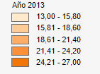
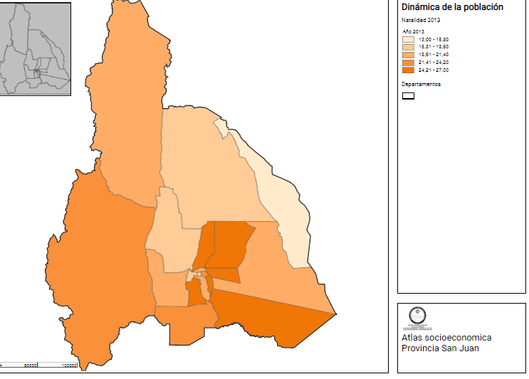
Tasa de Mortalidad de San Juan- Año 2013
